Arbre fait par Dominique
Nom de l’arbre : Érable
Autre nom :
Nom scientifique : Acer tomentosum
Usage : L'érable est utilisé dans le domaine du skateboard pour la réalisation de planches.
L'érable est très utilisé en lutherie (corps ou manche de guitare, fagott et autres instruments).
L'érable fait son apparition dans certains domaines moins connus comme le diabolo ou le kendama qui s'en servent pour sa résistance aux chocs.
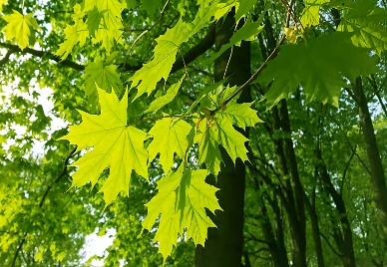
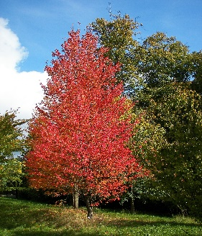
Identification : Feuillus

Classification APG III (2009)
^{Règne} | ^{Plantae}
^{Clade} | ^{Angiospermes}
^{Clade} | ^{Dicotylédones vraies}
^{Clade} | ^{Rosidées}
^{Clade} | ^{Malvidées}
^{Ordre} | ^{Sapindales}
^{Famille} | ^{Aceraceae}

